DBSW-50C 工程机械全车电器带空调系统综合实训台
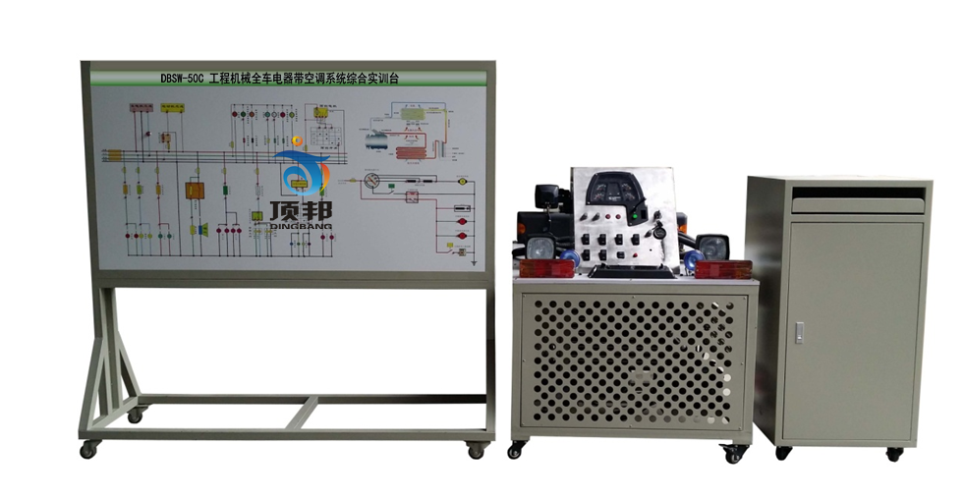
一、产品简介
该设备采用ZC50工程机械整车电器与空调系统实物为基础，充分展示仪表系统、灯光系统、雨刮系统、喇叭系统、发动机电器系统、起动系统和充电系统等电器各系统与空调系统的组成结构和工作过程。
实训台由原理示教板、整车电器与空调系统实物运行台、电脑控制机柜（选配）构成。
适用于学校对整车电器与空调系统理论和维修实训的教学需要。

二、功能特点
1.真实可运行的整车电器与空调系统，充分展示整车电器与空调系统的组成结构。
2.接通电源，操纵示教板上的各种电器开关、按钮、真实演示仪表系统、灯光系统、雨刮系统、喇叭系统、发动机电器系统、起动系统和充电系统等电器各系统与空调系统的工作过程。
3.设备面板采用耐创击、耐污染、防火、防潮的高级铝塑板，表面经特殊工艺喷涂底漆处理；面板打印有永不褪色的彩色电路图；学员可直观对照电路图和实物，认识和分析整车电器各系统的工作原理。
4.面板上安装有检测端子，可直接在面板上检测整车电器各系统电路元件的电信号，如电阻、电压、电流、频率信号等。
5.设备面板部分采用面板部分采用1.5mm冷板冲压成形结构，外形美观；底架部分采用钢结构焊接，表面采用喷涂工艺处理，带自锁脚轮装置。
6.实训台安装有高、低压力表，进出风口温度表，可实时显示空调管路压力、进出风口温度的参数变化。
7.实训台提供了学员练习空调系统加注制冷剂、检漏等实操工作平台。
8.真实可运行的原车手动空调系统，充分展示空调系统的组成结构和工作过程。
9.由三相电机做为动力源，带动空调压缩机工作。操作空调控制面板，可真实演示汽车手动空调系统的工作过程以及工作原理。

三、技术规格
外形尺寸（约）：
示教台1740×650×1700mm(长×宽×高)
运行台2080×1280×1500mm(长×宽×高)

动力电源：三相四线(或三相五线)380V±10% 50Hz
工作电压：直流24V
工作温度：-40℃～+50℃
三相异步电动机
型 号：YT 100L1-4
电压：AC 220V/380V
功率：2.2KW
转速：1420r/min
颜色：7032
钢管：40*40*3mm
机柜：1.5mm冷板冲压成形，背面设置维修门；
移动脚轮：100*60mm

四、基本配置（每台）
序号 | 名 称 | 规格型号 | 单位 | 数量
1 | 面板 | 装有各种检测端子以及彩色电路图 | 套 | 1
2 | 点火开关 |  | 个 | 1
3 | 组合仪表 | 原车 | 套 | 1
4 | 组合开关 | 原车 | 套 | 1
5 | 左右前大灯总成 | 原车 | 套 | 1
6 | 左右前雾灯 | 原车 | 套 | 1
7 | 左右转向灯 | 原车 | 套 | 1
8 | 左右转向边灯 | 原车 | 套 | 1
9 | 左右组合尾灯 | 原车 | 套 | 1
10 | 牌照灯 | 原车 | 套 | 1
11 | 灯光开关 | 原车 | 套 | 1
12 | 刹车灯开关 | 原车 | 套 | 1
13 | 倒车灯开关 | 原车 | 套 | 1
14 | 危险灯开关 | 原车 | 套 | 1
15 | 线束 |  | 套 | 1
16 | 雨刮总成 | 原车 | 套 | 1
17 | 雨刮控制继电器 | 原车 | 个 | 1
18 | 喷水电机 | 原车 | 套 | 1
19 | 喷水壶 | 原车 | 套 | 1
20 | 喇叭 | 原车 | 个 | 2
21 | 喇叭继电器 | 原车 | 个 | 1
22 | 雾灯继电器 | 原车 | 个 | 1
23 | 起动机总成 | 原车 | 台 | 1
24 | 发电机总成 | 原车 | 台 | 1
25 | 三相异步电动机 | YT 100L1-4 | 台 | 2
26 | 蓄电池 |  | 台 | 2
27 | 保险丝盒 |  | 个 | 1
28 | 电源总开关 | 50A | 个 | 1
29 | 移动台架(带自锁脚轮装置) | 示教台1740×650×1700mm(长×宽×高)  运行台2080×1280×1500mm(长×宽×高) | 台 | 2
30 | 空调系统 | 原车 | 套 | 1
31 | 故障模拟与排除装置 |  | 套 | 1
32 | 教师手册 |  | 套 | 1
33 | 合格证与保修卡 |  | 套 | 1

